

TP. Hồ Chí Minh – Năm 2025

Đề tài:
Phân tích dữ liệu về Covid-19 của toàn cầu

SVTH:
2274802010773 - Nguyễn Thành Tài

GVHD: Thầy HUỲNH THÁI HỌC
LHP: 242_71ITDS30203_05
NHẬP MÔN PHÂN TÍCH DỮ LIỆU VÀ HỌC SÂU

NGÀNH: CÔNG NGHỆ THÔNG TIN

TRƯỜNG ĐẠI HỌC VĂN LANG
KHOA CÔNG NGHỆ THÔNG TIN

Mục Lục
Giới Thiệu: 4
1.1 Giới thiệu tổng quan về đại dịch COVID-19 4
1.2 Mục tiêu và phạm vi phân tích 4
1.2.1 Mục tiêu: 4
1.2.2 Phạm vi phân tích: 4
1.3 Dữ liệu sử dụng: 4
1.3.1 Dữ liệu: 4
1.3.2 Cấu trúc dữ liệu: 5
2 Chuẩn bị dữ liệu 6
2.1 Nhập và khám phá dữ liệu ban đầu: 6
2.2 Tiền xử lí dữ liệu: 7
2.2.1 Xử lý giá trị thiếu: 7
2.2.2 Tạo các cột và tính toán mới: 8
2.2.3 Tính toán các giá trị: 9
3 Phân tích dữ liệu khám phá (EDA): 10
3.1 Tổng quan toàn cầu: 10
3.1.1 Phân tích số ca nhiễm, ca tử vong: 11
3.1.2 Trực quan hoá dữ liệu: 12
3.2 Phân tích tương quan 15
3.2.1 Tìm hiểu mối quan hệ giữa các biến số 15
4 Kết luận và thảo luận: 16
4.1 Tóm tắt kết quả phân tích: 16
4.2 Đánh giá những hạn chế của phân tích: 16
4.3 Đề xuất các hướng nghiên cứu tiếp theo: 16
5 Tài liệu tham khảo 16

Phụ lục hình ảnh
Hình 1Nhập và khám phá dữ liệu ban đầu 6
Hình 2Dữ liệu ban đầu 6
Hình 3Tiền xử lí dữ liệu 7
Hình 4Kiểm tra giá trị "null" 7
Hình 5Kiểm tra giá trị "NaN" 8
Hình 6Điền các giá trị còn thiếu 8
Hình 7Tính tỉ lệ tử vong "Mortality Rate" 9
Hình 8Thống kê các giá trị 9
Hình 9Biểu đồ thống kê các giá trị 10
Hình 10Tính Z-Score 10
Hình 11Biểu đồ cột biểu diễn tổng quan toàn cầu 11
Hình 12Biểu đồ phân tán giữa ca mắc và tử vong 11
Hình 13Biểu đồ heatmap 12
Hình 14Biểu đồ Histogram mô tả phân bố số ca mắc 13
Hình 15Biểu đồ Histogram mô tả phân bố số ca tử vong 14
Hình 16Biểu đồ cột biểu diễn số ca mắc và tử vong theo vùng lãnh thổ 15

Giới Thiệu:

Giới thiệu tổng quan về đại dịch COVID-19
COVID-19, viết tắt của Coronavirus Disease 2019, là một bệnh truyền nhiễm do virus SARS-CoV-2 gây ra. Dịch bệnh được phát hiện bùng phát đầu tiên từ thành phố Vũ Hán, tỉnh Hồ Bắc, Trung Quốc vào tháng 12 năm 2019 và nhanh chóng lan rộng ra toàn cầu, gây ra đại dịch chưa từng có trong lịch sử hiện đại.

Mục tiêu và phạm vi phân tích

Mục tiêu:
Hiểu rõ về sự lây lan của Covid-19 trên toàn cầu:
Phân tích số ca nhiễm, hồi phục và tử vong theo từ quốc gia, châu lục. Đánh giá tỉ lệ tử vong và các yếu tố ảnh hưởng đến nó. So sánh hiệu quả của các chiến lượt xét nghiệm giữa từng quốc gia.
Xác định rõ các yếu tố ảnh hưởng đến mức độ nghiêm trọng của dịch bệnh:
Phân tích mối quan hệ giữa dân số và số ca nhiễm, phục hồi, tử vong. Đánh giá tác động của các yếu tố địa lí đến sự lây lan của dịch bệnh. Phân tích các giá trị Z-Score của các thuộc tính, để xem mức độ lệch của các quốc gia so với trung bình tập dữ liệu.
Đánh giá hiệu quả của các biện pháp phòng chống dịch bệnh:
So sánh tỷ lệ phục hồi giữa các quốc gia. Phân tích mối quan hệ giữa số lượng xét nghiệm và số ca nhiễm, phục hồi, tử vong.

Phạm vi phân tích:
Phân tích dữ liệu theo quốc gia và châu lục. So sánh tình hình dịch bệnh giữa các khu vực địa lý khác nhau.
Phân tích dữ liệu tại thời điểm cụ thể (30/06/2024) thời điểm tổng hợp lại số liệu trên toàn cầu

Dữ liệu sử dụng:

Dữ liệu:
Link: https://www.kaggle.com/datasets/sanaaafrine/covid-19-dataset/data
Bộ dữ liệu ghi lại thông tin về tình đại dịch Covid-19 tại nhiều quốc gia và vùng lãnh thổ trên thế giới, tính đền ngày 30/06/2024
Cung cấp các chỉ số quan trọng đến dịch bệnh như số ca nhiễm, số ca hồi phục, số ca tử vong và số lần xét nghiệm đã thực hiện.

Cấu trúc dữ liệu:
Dữ liệu được định dạng dưới dạng bảng (CSV) bao gồm 238 dòng và 9 cột, với các cột sau:
country: Tên quốc gia hoặc vùng lãnh thổ.
continent: Tên châu lục
population: Dân số của quốc gia hoặc vùng lãnh thổ
day: Ngày ghi nhận dữ liệu
time: Thời gian ghi nhận dữ liệu
Cases: Số ca nhiễm Covid-19
Recovered: Số ca đã hồi phục
Deaths: Số ca đã tử vong
Test: Số lượng xét nghiệm Covid-19 đã được thực hiện

Chuẩn bị dữ liệu

Nhập và khám phá dữ liệu ban đầu:
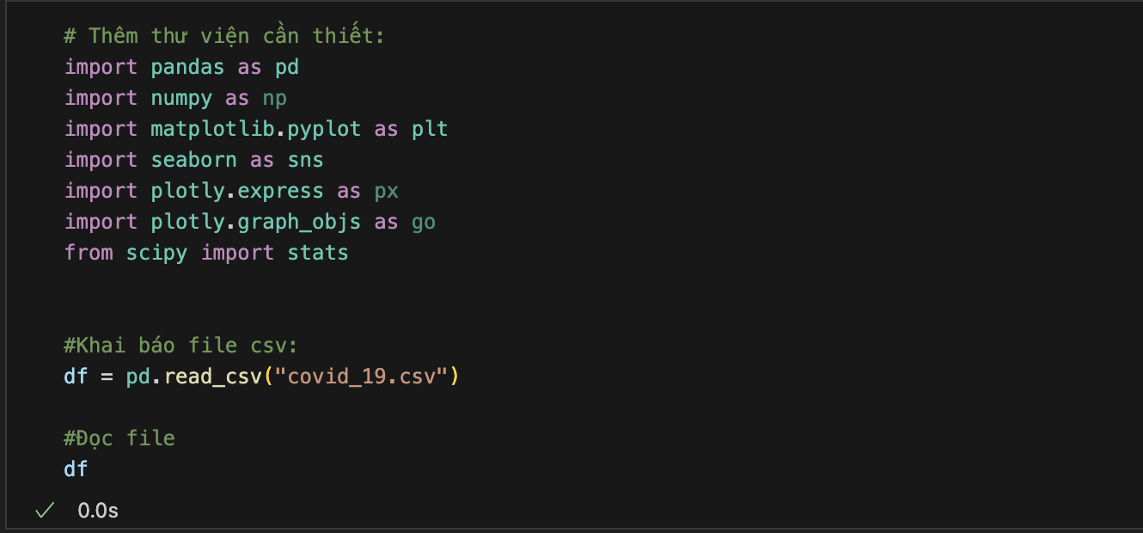
Hình 1Nhập và khám phá dữ liệu ban đầu
Cài đặt các thư viện cần thiết như: pandas, numpy, matplotlib.pyplot, seaborn, plotly.express, plotly.graph_obj,…
Khai báo dữ liệu ban đầu với tên “covid_19.csv” và đọc dữ liệu.
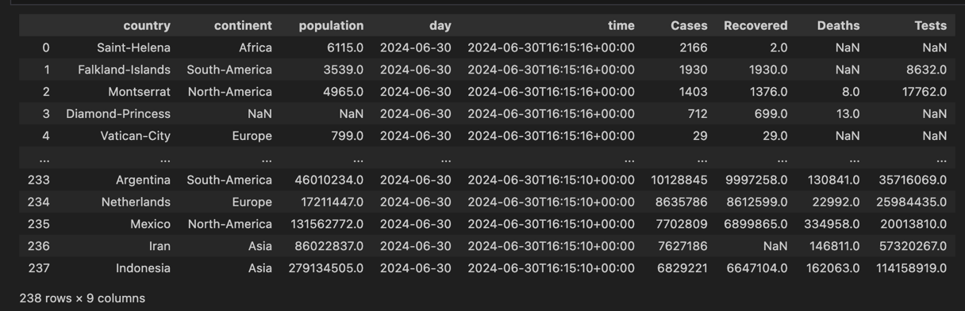
Hình 2Dữ liệu ban đầu

Tiền xử lí dữ liệu:

Xử lý giá trị thiếu:
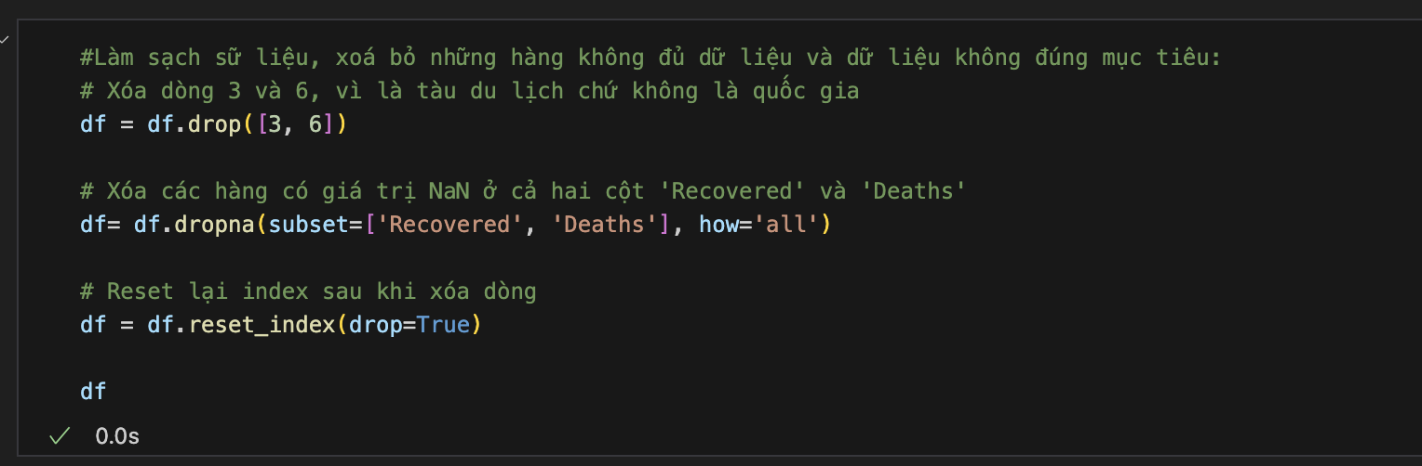
Hình 3Tiền xử lí dữ liệu
Làm sạch dữ liệu, xoá bỏ các giá trị không đúng với mục tiêu phân tích, và các hàng có nhiều giá trị còn thiếu không đủ dử liệu để phân tích một cách chính xác.
Kiểm tra các hàng có giá trị “null” và “NaN”:
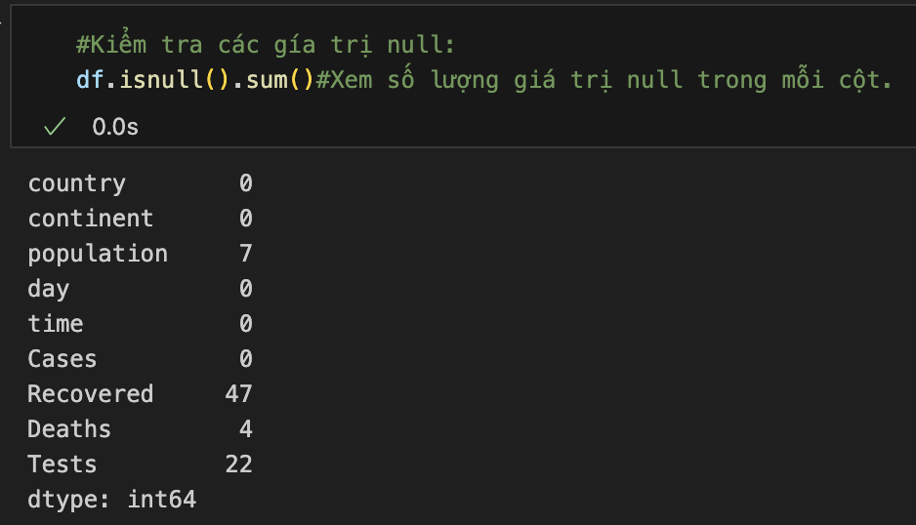
Hình 4Kiểm tra giá trị "null"
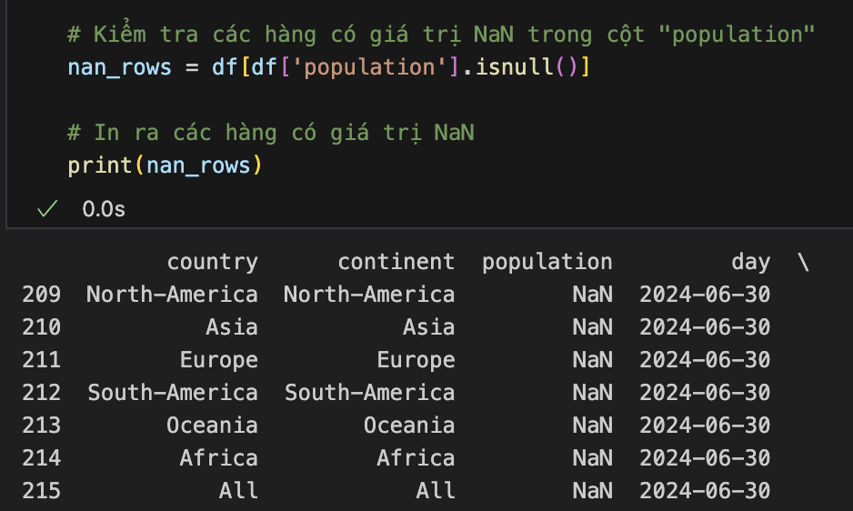
Hình 5Kiểm tra giá trị "NaN"

Tạo các cột và tính toán mới:
Tạo thêm cột tỉ lệ tử vong “Mortality Rate” và điền vào các giá trị còn thiếu trong dữ liệu bằng logic, tham khảo trên các trang thống kê chính thống và sử dụng các thuật toán cơ bản, để điền đầy đủ các giá trị, đầy đủ thông tin cho việc phân tích dữ liệu.
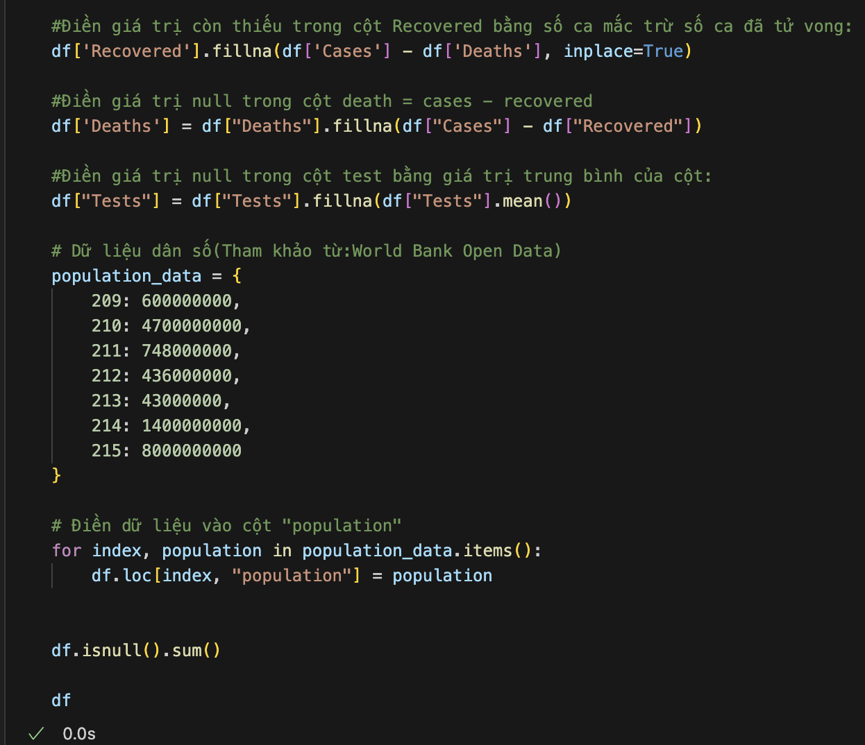
Hình 6Điền các giá trị còn thiếu
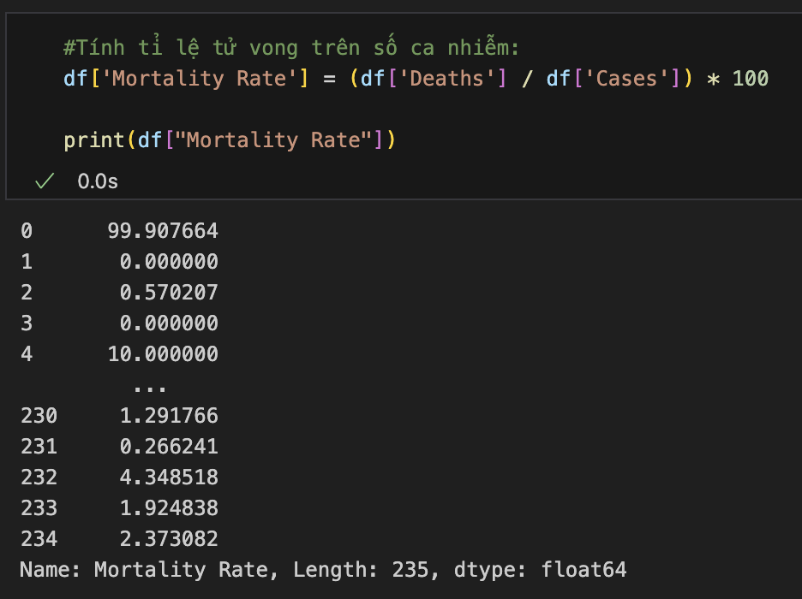
Hình 7Tính tỉ lệ tử vong "Mortality Rate"

Tính toán các giá trị:
Thống kê các giá trị count, mean, std, min , max, 25%, 50%, 75%:
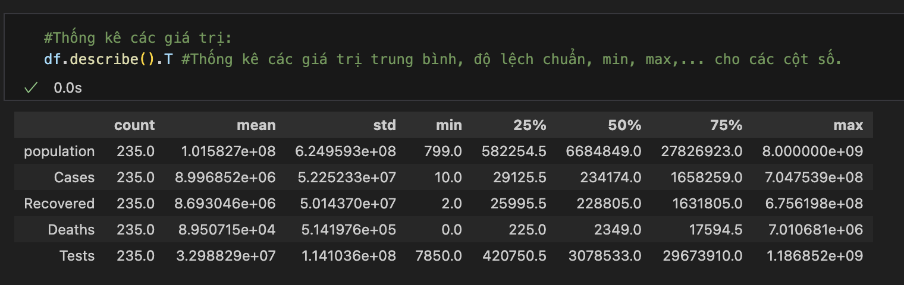
Hình 8Thống kê các giá trị
Biểu diễn các giá trị bằng biểu đồ:
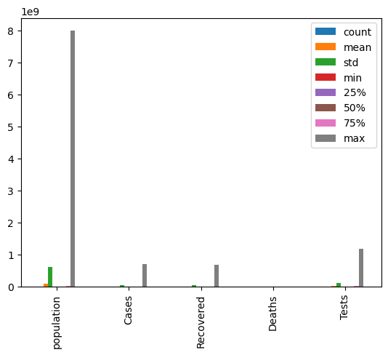
Hình 9Biểu đồ thống kê các giá trị
Tính giá trị Z-Score:
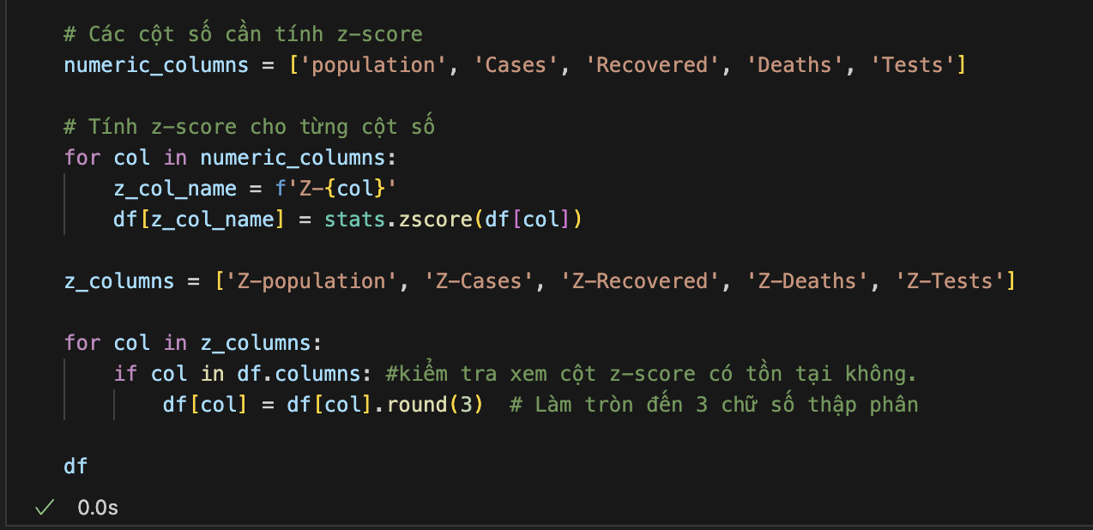
Hình 10Tính Z-Score

Phân tích dữ liệu khám phá (EDA):

Tổng quan toàn cầu:
Tổng số ca nhiễm: 2,1tỷ ca
Tổng số ca tử vong: 21triệu ca (Tỷ lệ tử vong: ~0,99%)
Số quốc gia/vùng lãnh thổ: 236 quốc gia/ 6 vùng lãnh thổ
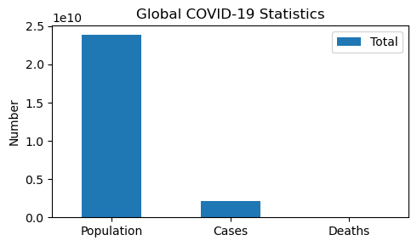
Hình 11Biểu đồ cột biểu diễn tổng quan toàn cầu

Phân tích số ca nhiễm, ca tử vong:
Phần lớn các nước có số ca nhiễm thấp, chỉ một vài nước có số ca cực cao.
Ví dụ: Mỹ có hơn 111 triệu ca, nhưng nhiều quốc gia bé như Vatican-City chỉ có 29 ca.
  - COVID-19 không ảnh hưởng đồng đều. Một số nước bị nặng (Mỹ, Châu Âu), một số nước gần như không đáng kể.
Phần lớn các nước có số ca tử vong rất thấp (dưới 2.570 ca).
Nhưng vẫn có những nước cực kỳ nghiêm trọng như Mỹ với hơn 1,2 triệu người tử vong.
Tỷ lệ tử vong không đồng đều: Một số nước y tế tốt nên số người chết ít, nhưng có những nước tử vong nhiều hơn. Một số nước không ghi nhận ca tử vong như Vatican-City hay Tokelau.

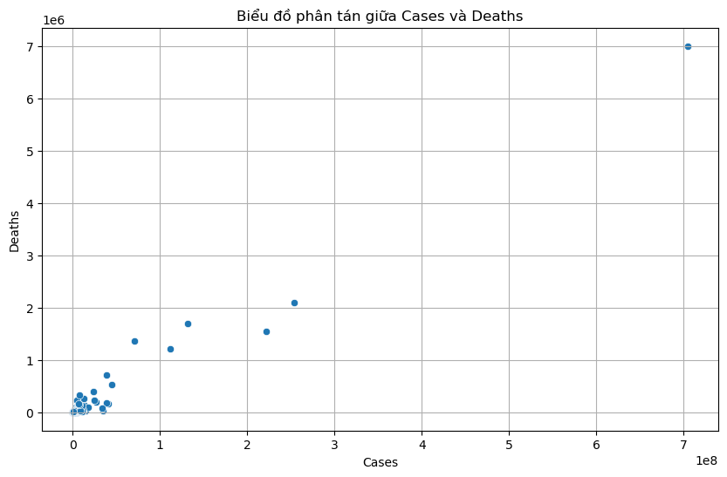
Hình 12Biểu đồ phân tán giữa ca mắc và tử vong

Trực quan hoá dữ liệu:
Châu lục | Số ca nhiễm | Số ca tử vong | Tỷ lệ tử vong
Châu Phi | 25,7 triệu | 517.784 | 2,01%
Châu Á | 443 triệu | 3,1 triệu | 0,70%
Châu Âu | 506,8 triệu | 4,2 triệu | 0,83%
Bắc Mỹ | 263,8 triệu | 3,4 triệu | 1,29%
Nam Mỹ | 140,4 triệu | 2,7 triệu | 1,95%
Châu Đại Dương | 29,8 triệu | 66.030 | 0,22%

Châu Âu và Châu Á có số ca nhiễm nhiều nhất.
Nhưng Châu Phi có tỷ lệ tử vong cao nhất (~2,01%), cho thấy hệ thống y tế chưa tốt.
Châu Phi: Ít ca nhiễm nhưng nguy hiểm hơn vì tỷ lệ tử vong cao.
Châu Đại Dương: Kiểm soát dịch tốt nhất với tỷ lệ tử vong thấp (~0,22%).

Phân tích Heatmap số ca mắc theo châu lục và dân số
Heatmap thể hiện mối quan hệ giữa số ca mắc COVID-19 theo từng châu lục và quy mô dân số:
Mỹ và Ấn Độ chiếm phần lớn số ca mắc do dân số lớn và mật độ tiếp xúc cao.
Châu Phi tuy có dân số đông nhưng số ca thấp hơn do khả năng xét nghiệm hạn chế.
Châu Đại Dương có số ca thấp nhờ các biện pháp kiểm soát nghiêm ngặt.
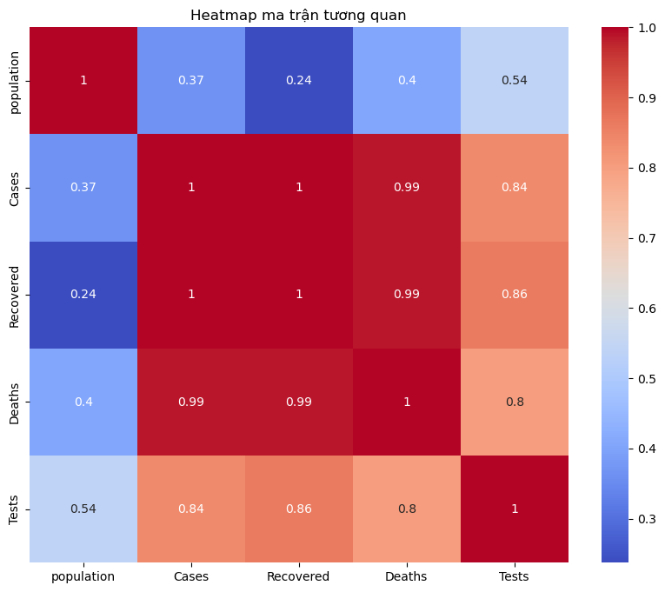
Hình 13Biểu đồ heatmap
Biểu đồ histogram sẽ giúp đánh giá mức độ lan truyền của dịch bệnh,biểu đồ scatter giúp xác định liệu có mối quan hệ tuyến tính giữa số ca mắc và số ca tử vong hay không,Heatmap giúp đánh giá sự tương quan giữa các biến số như dân số, số ca mắc, số ca tử vong.
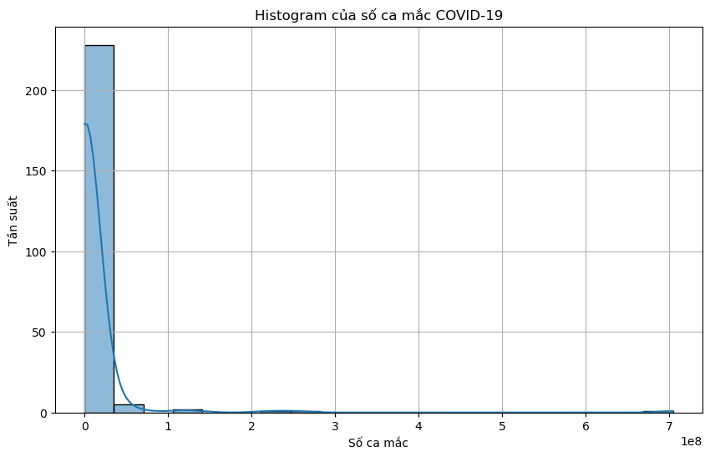
Hình 14Biểu đồ Histogram mô tả phân bố số ca mắc
Biểu đồ đầu tiên mô tả phân bố số ca mắc COVID-19 giữa các quốc gia. Trên trục hoành là số ca mắc, còn trên trục tung thể hiện số lượng quốc gia có số ca mắc nằm trong từng khoảng giá trị. Nếu quan sát thấy đa số các quốc gia có số ca mắc thấp nhưng vẫn có một số ít quốc gia có số ca rất cao, điều này cho thấy dịch bệnh không lây lan đồng đều trên toàn thế giới. Một số quốc gia như Mỹ, Ấn Độ hay Brazil có thể thuộc nhóm có số ca mắc cao nhất, trong khi phần lớn các quốc gia khác có số ca mắc thấp hơn nhiều.

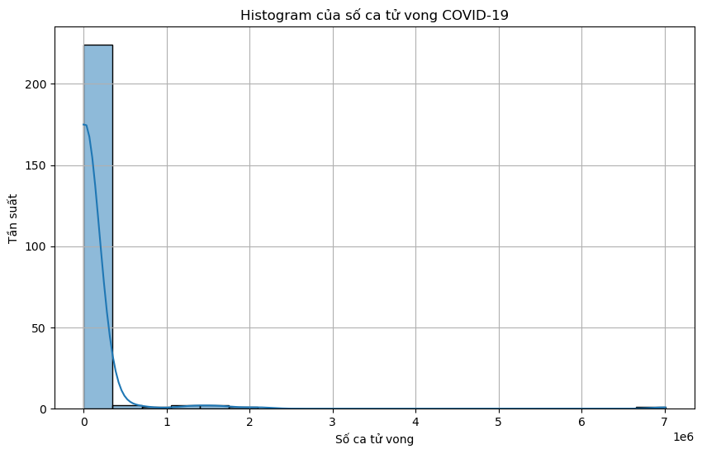
Hình 15Biểu đồ Histogram mô tả phân bố số ca tử vong
Tương tự, biểu đồ thứ hai thể hiện phân bố số ca tử vong do COVID-19. Nếu đa số các quốc gia có số ca tử vong thấp nhưng có một số ít nước ghi nhận số ca tử vong rất cao, điều này phản ánh sự khác biệt trong cách kiểm soát dịch bệnh và chất lượng hệ thống y tế giữa các nước. Các quốc gia có số ca tử vong cao thường là những nước có dân số lớn hoặc đã trải qua những đợt bùng phát nghiêm trọng.
Nhìn chung, từ hai biểu đồ này, có thể thấy rằng dịch COVID-19 có sự tác động không đồng đều giữa các quốc gia. Một số nước có khả năng kiểm soát tốt, trong khi một số khác chịu ảnh hưởng nặng nề với số ca mắc và tử vong rất cao. Điều này có thể do nhiều yếu tố như quy mô dân số, chính sách phòng dịch, mức độ tiêm chủng hay hệ thống y tế của từng quốc gia.
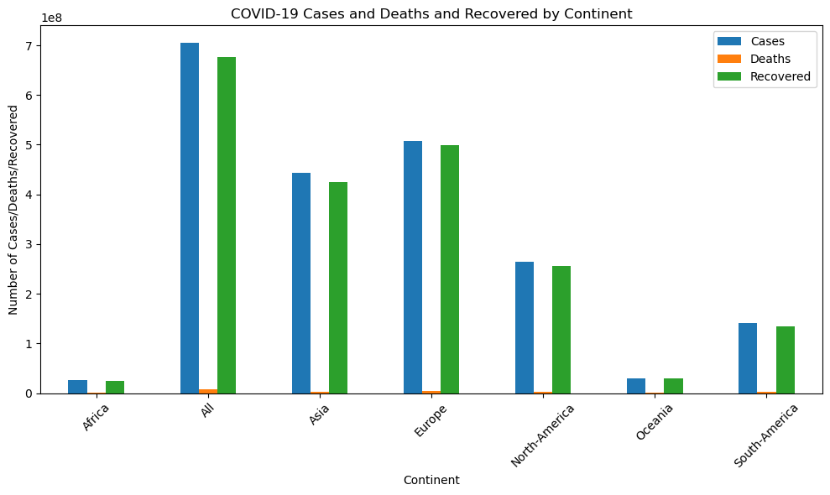
Hình 16Biểu đồ cột biểu diễn số ca mắc và tử vong theo vùng lãnh thổ
Châu Âu và Châu Á có số ca nhiễm nhiều nhất.
Nhưng Châu Phi có tỷ lệ tử vong cao nhất (~2,01%), cho thấy hệ thống y tế chưa tốt.
Châu Phi: Ít ca nhiễm nhưng nguy hiểm hơn vì tỷ lệ tử vong cao.
Châu Đại Dương: Kiểm soát dịch tốt nhất với tỷ lệ tử vong thấp (~0,22%).

Phân tích tương quan :

Tìm hiểu mối quan hệ giữa các biến số:
Sử dụng ma trận tương quan để đánh giá mối quan hệ giữa các biến số số học. Kết quả thu được như sau:
Biến số 1 | Biến số 2 | Hệ số tương quan
Số ca mắc | Số ca hồi phục | 0.9999
Số ca mắc | Số ca tử vong | 0.9856
Số ca hồi phục | Số ca tử vong | 0.9862
Số ca mắc | Số xét nghiệm | 0.8379
Dân số | Số xét nghiệm | 0.5406
Nhận xét:
- Số ca mắc có mối quan hệ rất chặt chẽ với số ca hồi phục và số ca tử vong.
- Quốc gia có nhiều xét nghiệm thường phát hiện được nhiều ca mắc hơn.
- Dân số có tác động đến số xét nghiệm, nhưng không phải là yếu tố quyết định hoàn toàn.

Kết luận và thảo luận:
Quá trình phân tích dữ liệu COVID-19 đã giúp chúng ta có cái nhìn tổng quan và chi tiết về tình hình dịch bệnh trên toàn cầu. Dưới đây là những điểm quan trọng rút ra từ dữ liệu.

Tóm tắt kết quả phân tích:
Số ca mắc, tử vong và hồi phục có sự phân bố không đồng đều giữa các châu lục. Châu Á và châu Âu có số ca mắc cao nhất, trong khi châu Phi có tỷ lệ tử vong thấp hơn.
Dữ liệu cho thấy sự tương quan giữa dân số và số ca mắc: các quốc gia có dân số cao thường ghi nhận nhiều ca mắc hơn.
Các quốc gia có số lượng xét nghiệm lớn thường có số ca ghi nhận cao hơn, cho thấy sự ảnh hưởng của khả năng xét nghiệm đối với số liệu thực tế.
Biểu đồ z-score giúp phát hiện những giá trị ngoại lệ, từ đó có thể nhận diện các khu vực có tình hình dịch bệnh bất thường so với mặt bằng chung.

Đánh giá những hạn chế của phân tích:
Dữ liệu thu thập có thể chưa phản ánh đầy đủ thực trạng do phụ thuộc vào khả năng xét nghiệm và báo cáo của từng quốc gia.
Một số dữ liệu bị thiếu hoặc không chính xác, đòi hỏi phải xử lý và ước lượng, có thể làm giảm độ chính xác của kết quả.
Các yếu tố khác như hệ thống y tế, điều kiện kinh tế - xã hội, chính sách kiểm soát dịch bệnh chưa được đưa vào phân tích, trong khi đây là những yếu tố quan trọng quyết định số ca nhiễm và tử vong.

Đề xuất các hướng nghiên cứu tiếp theo:
Mở rộng phạm vi phân tích bằng cách tích hợp thêm các biến số như điều kiện y tế, tỷ lệ tiêm chủng, và biện pháp phong tỏa của từng quốc gia.
Xây dựng mô hình dự báo xu hướng dịch bệnh bằng các thuật toán Machine Learning để đưa ra nhận định về tình hình trong tương lai.
Thực hiện so sánh sâu hơn giữa các khu vực dựa trên các yếu tố kinh tế - xã hội nhằm tìm ra mối liên hệ giữa mức độ phát triển của một quốc gia và khả năng kiểm soát dịch bệnh.

Tài liệu tham khảo:
- Kaggle COVID-19 Dataset: https://www.kaggle.com/datasets/sanaaafrine/covid-19-dataset
- World Health Organization (WHO): https://www.who.int/emergencies/diseases/novel-coronavirus-2019
- John Hopkins University COVID-19 Dashboard: https://coronavirus.jhu.edu/
- Seaborn Documentation (Visualization): https://seaborn.pydata.org/
- https://chatgpt.com/
- https://gemini.google.com/?hl=vi

